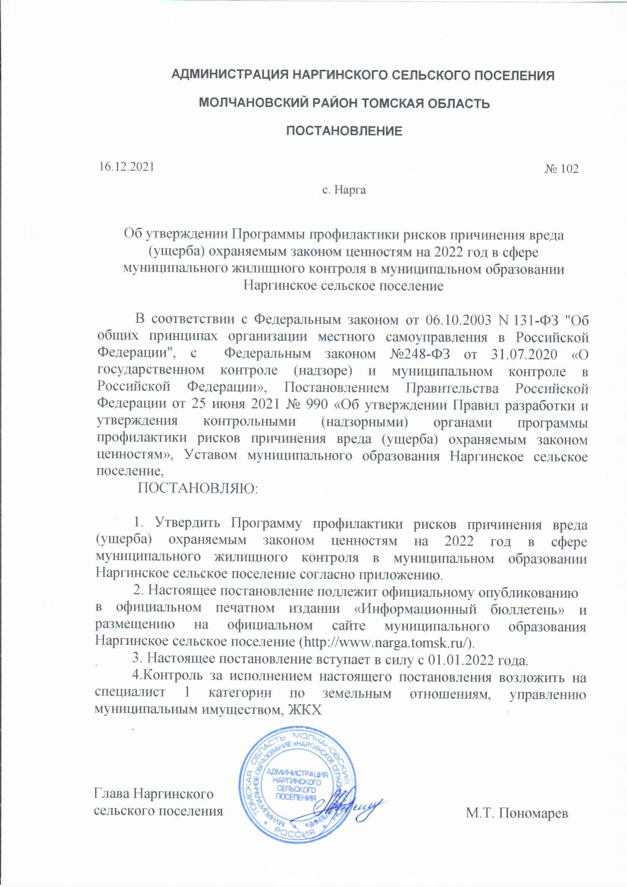

ПРИЛОЖЕНИЕ

к Постановлению Администрации

Наргинского сельского поселения

от 16.12.2021 № 102

**Программа**

**профилактики рисков причинения вреда (ущерба) охраняемым законом ценностям на 2022 год в сфере муниципального жилищного контроля в муниципальном образовании Наргинское сельское поселение**

Настоящая Программа профилактики рисков причинения вреда (ущерба) охраняемым законом ценностям на 2022 год в сфере муниципального жилищного контроля на территории муниципального образования Наргинское сельское поселение (далее – Программа) разработана в целях стимулирования добросовестного соблюдения обязательных требований юридическими лицами, индивидуальными предпринимателями и гражданами, устранения условий, причин и факторов, способных привести к нарушениям обязательных требований и (или) причинению вреда (ущерба) охраняемым законом ценностям, создания условий для доведения обязательных требований до контролируемых лиц, повышение информированности о способах их соблюдения.

Настоящая Программа разработана и подлежит исполнению Администрацией муниципального образования Наргинское сельское поселение (далее по тексту – Администрация).

**1. Анализ текущего состояния осуществления муниципального жилищного контроля, описание текущего развития профилактической деятельности контрольного органа, характеристика проблем, на решение которых направлена Программа**

1.1. Вид муниципального контроля: муниципальный жилищный контроль.

1.2. Предметом муниципального контроля в муниципальном образовании Наргинское сельское поселение являются соблюдение юридическими лицами, индивидуальными предпринимателями, гражданами (далее – контролируемые лица) обязательных требований, установленных жилищным законодательством, законодательством об энергосбережении и о повышении энергетической эффективности в отношении муниципального жилищного фонда, за нарушение которых законодательством предусмотрена административная ответственность.

В муниципальном образовании Наргинское сельское поселение муниципальный жилищный контроль осуществляется за соблюдением:

1) требований к использованию и сохранности муниципального жилищного фонда, в том числе требований к жилым помещениям, их использованию и содержанию, использованию и содержанию общего имущества собственников помещений в многоквартирных домах, порядку осуществления перевода жилого помещения в нежилое помещение и нежилого помещения в жилое в многоквартирном доме, порядку осуществления перепланировки и (или) переустройства помещений в многоквартирном доме;

2) требований к формированию фондов капитального ремонта;

3) требований к созданию и деятельности юридических лиц, индивидуальных предпринимателей, осуществляющих управление многоквартирными домами, оказывающих услуги и (или) выполняющих работы по содержанию и ремонту общего имущества в многоквартирных домах;

4) требований к предоставлению коммунальных услуг собственникам и пользователям помещений в многоквартирных домах и жилых домов;

5) правил изменения размера платы за содержание жилого помещения в случае оказания услуг и выполнения работ по управлению, содержанию и ремонту общего имущества в многоквартирном доме ненадлежащего качества и (или) с перерывами, превышающими установленную продолжительность;

6) правил содержания общего имущества в многоквартирном доме и правил изменения размера платы за содержание жилого помещения;

7) правил предоставления, приостановки и ограничения предоставления коммунальных услуг собственникам и пользователям помещений в многоквартирных домах и жилых домов;

8) требований энергетической эффективности и оснащенности помещений многоквартирных домов и жилых домов приборами учета используемых энергетических ресурсов;

9) требований к порядку размещения ресурсоснабжающими организациями, лицами, осуществляющими деятельность по управлению многоквартирными домами, информации в системе;

10) требований к обеспечению доступности для инвалидов помещений в многоквартирных домах;

11) требований к предоставлению жилых помещений в наемных домах социального использования.

В муниципальном образовании Наргинское сельское поселение муниципальный жилищный контроль осуществляется в соответствии Жилищного кодекса Российской Федерации, Федеральным законом №248-ФЗ от 31.07.2020 «О государственном контроле (надзоре) и муниципальном контроле в Российской Федерации», решением Совета Наргинского сельского поселения от 30.09.2021 № 14 «Об утверждении Положения о муниципальном жилищном контроле на территории муниципального образовании Наргинское сельское поселение».

В рамках профилактики рисков причинения вреда (ущерба) охраняемым законом ценностям Администрацией Наргинского сельского поселения в 2021 году муниципальный жилищный контроль не проводился.

**2. Цели и задачи реализации Программы**

2.1. Целями профилактической работы являются:

1) стимулирование добросовестного соблюдения обязательных требований всеми контролируемыми лицами;

2) устранение условий, причин и факторов, способных привести к нарушениям обязательных требований и (или) причинению вреда (ущерба) охраняемым законом ценностям;

3) создание условий для доведения обязательных требований до контролируемых лиц, повышение информированности о способах их соблюдения;

4) предупреждение нарушений контролируемыми лицами обязательных требований, включая устранение причин, факторов и условий, способствующих возможному нарушению обязательных требований;

5) снижение административной нагрузки на контролируемых лиц;

6) снижение размера ущерба, причиняемого охраняемым законом ценностям.

2.2. Задачами профилактической работы являются:

1) укрепление системы профилактики нарушений обязательных требований;

2) выявление причин, факторов и условий, способствующих нарушениям обязательных требований, разработка мероприятий, направленных на устранение нарушений обязательных требований;

3) повышение правосознания и правовой культуры юридических лиц, индивидуальных предпринимателей и граждан в сфере жилищных правоотношений.

**3. Перечень профилактических мероприятий, сроки (периодичность) их проведения**

|  |  |  |  |
| --- | --- | --- | --- |
| **№ п/п** | **Наименование**  **мероприятия** | **Срок реализации мероприятия** | **Ответственное должностное лицо** |
| 1 | Информирование  Информирование осуществляется Администрацией Наргинского сельского поселения посредством размещения соответствующих сведений на официальном сайте Администрации Наргинского сельского поселения | Постоянно | специалист 1 категории по земельным отношениям, управлению муниципальным имуществом, ЖКХ |
| 2 | Обобщение правоприменительной практики  Обобщение правоприменительной практики осуществляется Администрацией Наргинского сельского поселения посредством сбора и анализа данных о проведенных контрольных мероприятиях и их результатах.  По итогам обобщения правоприменительной практики специалист 1 категории по земельным отношениям, управлению муниципальным имуществом, ЖКХ готовит доклад, содержащий результаты обобщения правоприменительной практики по осуществлению муниципального жилищного контроля, который утверждается Главой Наргинского сельского поселения  недвижимости | В срок до 1 июля года, следующего за отчетным годом, размещается на официальном сайте Администрации Наргинского сельского поселения | специалист 1 категории по земельным отношениям, управлению муниципальным имуществом, ЖКХ |
| 3 | Объявление предостережения  Предостережение о недопустимости нарушения обязательных требований объявляется контролируемому лицу в случае наличия у Администрации Наргинского сельского поселения сведений о готовящихся нарушениях обязательных требований и (или) в случае отсутствия подтверждения данных о том, что нарушение обязательных требований причинило вред (ущерб) охраняемым законом ценностям либо создало угрозу причинения вреда (ущерба) охраняемым законом ценностям. | По мере появления оснований, предусмотренных законодательством | специалист 1 категории по земельным отношениям, управлению муниципальным имуществом, ЖКХ |
| 4 | Консультирование.  Консультирование осуществляется в устной или письменной форме по следующим вопросам:  1) организация и осуществление муниципального жилищного контроля;  2) порядок осуществления контрольных мероприятий,  3) порядок обжалования действий (бездействия) должностных лиц Администрации Наргинского сельского поселения в части осуществления муниципального жилищного контроля;  4) получение информации о нормативных правовых актах (их отдельных положениях), содержащих обязательные требования, оценка соблюдения которых осуществляется Администрацией муниципального образования Наргинское сельское поселение в рамках муниципального жилищного контроля. | Постоянно с учетом особенностей организации личного приема граждан в Администрации Наргинского сельского поселения | специалист 1 категории по земельным отношениям, управлению муниципальным имуществом, ЖКХ |

**4. Показатели результативности и эффективности Программы**

|  |  |  |
| --- | --- | --- |
| **№**  **п/п** | **Наименование показателя** | **Величина** |
| 11. | Полнота информации, размещенной на официальном сайте контрольного органа в сети «Интернет» в соответствии с частью 3 статьи 46 Федерального закона от 31 июля 2021 г. № 248-ФЗ «О государственном контроле (надзоре) и муниципальном контроле в Российской Федерации» | 100% |
| 22. | Утверждение Главой Администрации Наргинского сельского поселения доклада, содержащего результаты обобщения правоприменительной практики по осуществлению муниципального жилищного контроля, его опубликование | Исполнено / Не исполнено |
| 3. | Доля выданных предостережений по результатам рассмотрения обращений с подтвердившимися сведениями о готовящихся нарушениях обязательных требований или признаках нарушений обязательных требований и в случае отсутствия подтвержденных данных о том, что нарушение обязательных требований причинило вред (ущерб) охраняемым законом ценностям либо создало угрозу причинения вреда (ущерба) охраняемым законом ценностям (%) | 20% и более |
| 4. | Доля граждан, удовлетворённых консультированием в общем количестве граждан обратившихся за консультированием | 100% |